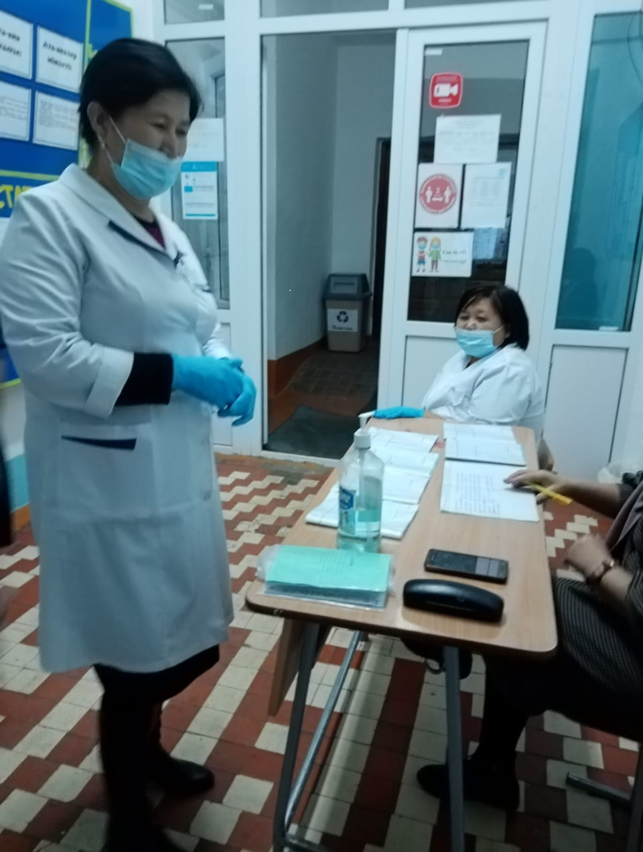

**«1 Наурыз –Алғыс айту күні»**

Павлодар ауданының Заңғар орта мектебінде пандемия кезінде игі істер атқарған қызметкерлерге «1 Наурыз –Алғыс айту күні» ерекше алғыс айтқымыз келеді.Олардың қатарында түрлі салада қажырлы еңбек еткен ауылдың бірнеше жанашыр азаматтары бар.

Осындай марапатқа ие мектеп аспазшысы Абитанова Кенже Галямқызы, мектеп медбикесі Алашбаева Гүлчехра Эргешқызы, Момынтаева Айтжамал Есентайқызы.Олар сын сағатта тындырымды тірлік атқара білді.Еліміздегі қиын жағдайға байланысты,мектебіміздің оқушыларын ыстық тамақпен қамтамасыз етпесе де,күндегі әдетімен таңертең ерте келіп,оқушыларды таңертеңгілік тексерістен өткізуге көмекке келді.Олар өз міндеттеріне үлкен жауапкершілікпен қарайды.

Аталған шара барысында Мектеп медбикелеріне,аспазшыға төтенше жағдай жарияланған кезеңде өз өмірін қауіпке тігіп, барлық сақтық шараларын сақтауға атсалысқан азаматтардың еңбегін айрықша атағымыз келіп тұр. Осындай белсенді азаматтарға алғыс білдіріп, ризашылығымызды білдіреміз. Еңбектерінің жемісін көруге тілектеспіз.